**Упражнение 2: определение отношений**

**Задача 1: Создать список именованных отношений**

* Student (студент)
* Staff (сотрудник)
* Course (курс)
* FinalGrade (итоговая оценка по окончании курса)
* Student: студенты регистрируются в компании до начала обучения и получают ID;
* Student - Course: студент не обязан записываться на любой курс;
* Staff - Student: каждый сотрудник может обучать одного или нескольких студентов на курсах;
* Staff - Student: у каждого студента есть репетитор для каждого курса, на который они записаны;
* Staff – Student: студентам назначается наставник для курса, на который они записаны, в любое время после зачисления;
* Course – Student: курсы могут иметь квоту - максимальное количество студентов, которое может быть зачислено на курс в течение одного года;
* Course – Student: каждый курс может иметь до пяти заданий, которые студенты должны выполнить;
* Staff – Student: каждый курс может иметь до пяти заданий, которые студенты должны выполнить. Они оцениваются наставником, назначенным для отдельного студента. Оценка за каждое из этих заданий должна быть записана как оценка из 100.

**Задача 2: Нарисуйте ERD, моделирующий сущности и отношения**

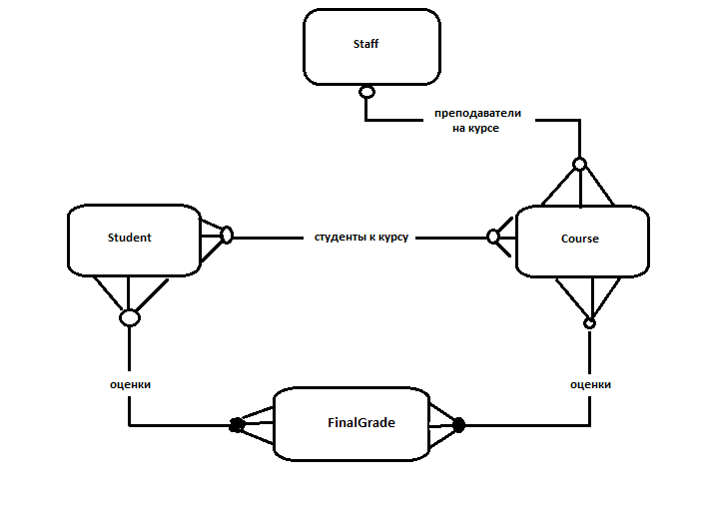

**Задача 3: Разрешить любые отношения m: n**

